31 augustus- 06 september 2022

31 augustus
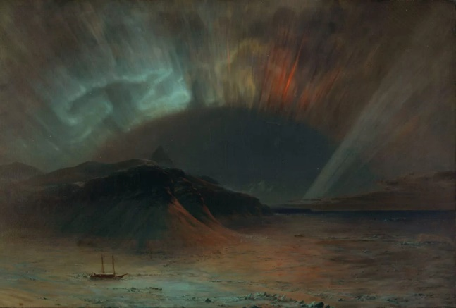
Frederic Edwin Church, Aurora Borealis , 1865
Hudson River School-schilder Frederic Edwin Church (1826-1900) was een wereldreiziger. Hij bezocht het Noordpoolgebied, Mexico, Zuid-Amerika, het Caribisch gebied, Europa en het Midden-Oosten. Hij schilderde overal prachtige landschappen, een echte natuurschilder dus. Tijdens zijn reis naar de Noordpoolgebied schilderde hij dit werk Aurora Borealis , het noorderlicht. Ik koos vandaag dit imponerende natuurfenomeen omdat we gisteren spraken over Rachel Carson, weliswaar over haar de boek De Zee, maar evenals de zee zijn de luchten zijn ook verwonderend.

01 september
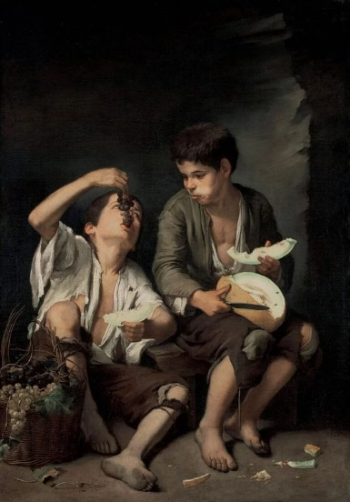
Bartolomé Esteban Murillo, Kinderen die druiven en een meloen eten , ca. 1650
Vandaag een sociaal schilderij uit de 17e eeuw van de Spaanse schilder Murillo. Hoewel hij vooral bekend is om religieuze werken, schilderde hij ook genre- taferelen. Genreschilderijen laten mensen zien in scènes uit het dagelijks leven - zoals ook in dit schilderij. Children Eating Grapes and a Melon toont twee jongens tegen een donkere achtergrond die dicht bij elkaar zitten en allebei volop eten. De jongen rechts zit op een houten krukje en op zijn dijen ligt een meloen. Hij houdt met zijn linkerhand een afgebeten stuk meloen vast. Zijn mond is vol meloen. De jongen links zit op de grond, naast een mand met druiven. In de ene hand houdt hij een schijfje meloen, terwijl hij in de andere een tros druiven naar zijn mond brengt. We zien dat de jongens erg arm zijn. Ze zijn allebei blootsvoets en hun kleren zijn haveloos en gescheurd. Van de mand met de druiven is het handvat kapot. Het beeld heeft een gevoel van vuil en smoezeligheid. De voeten en nagels van de jongen zijn ook vies, en twee vliegen zitten in de gesneden meloen. Op de vloer zien we stukjes fruit, korsten, zaden en de stengel van een reeds opgegeten tros druiven. Het gedempte palet van het schilderij draagt bij aan dit gevoel van vuil en armoede. De kleuren zijn dof of vergrijsd, niet levendig of verzadigd. Toch is het schilderij delicaat. De twee jongens worden niet individueel op zichzelf geportretteerd. Ze delen het fruit samen, hun ogen kruisen elkaar en er is onderlinge intimiteit. Er zit ook een zekere gulzigheid in de manier waarop ze eten, niet gek: even geen honger. Zowel de verlichting als de penseelstreken zijn zacht, wat het schilderij een zoetheid geeft die kenmerkend is voor Murillo's werk. De verlichting, die vanaf de linkerkant van het schilderij komt, dwingt de kijker om de aandacht op de jongens te richten. Dat komt doordat de weinige heldere kleurdetails in het schilderij, het shirt van de linker jongen en de meloen op de schoot van de ander, als vanzelf onze aandacht trekken. Ze doen me aan Ramon en Manuel denken, in de verte.

02 september
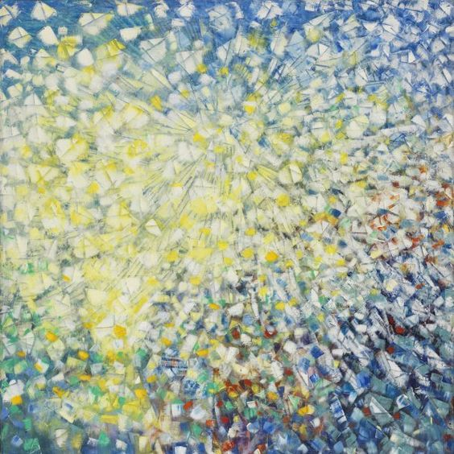
Max Ernst
Ik weet niet wat Max Ernst met dit schilderij wilde 'vertellen', dus ik ga maar van mezelf uit, van mijn verbeelding, misschien slechts fantasie. Ik ervaar wat ik hier zie als uitdrukking van de kosmische zon, de universele lichtbron die alles kan verlichten. Verlichten niet alleen ons uitwendige bestaan, maar juist ook van binnen kan doorlichten, ons hart verlicht en ons de ogen opent en zo ons kan verbinden met allen en alles om ons heen. Veelkleurig licht, warm, overvloed, een licht van liefde.

O3 september
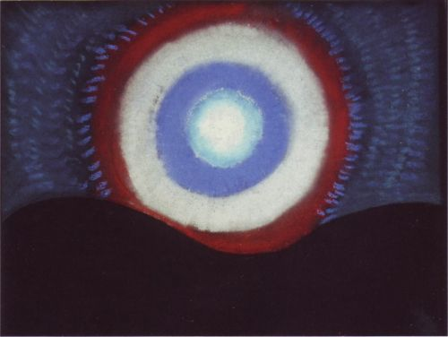
Theo van Doesburg. Kosmische zon
Nog eens de kosmische zon, dit is echt een prachtig schilderij en ik hoef niet meer er over te zeggen dan ik gisteren al deed. Theo van Doesburg lijkt wat zijn kunstenaars ontwikkeling op Mondriaan, van figuratief naar volledig abstract. Maar wat ik ervan zag trekt Theo van Doesburg me misschien wel meer aan dan Piet Mondriaan.

04 september
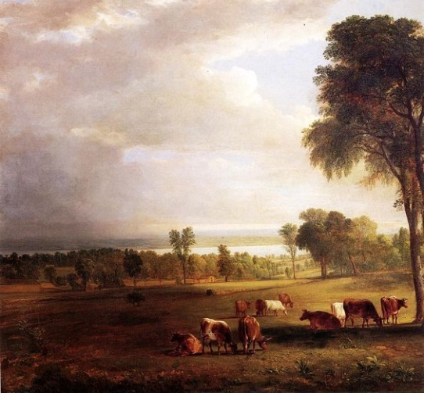

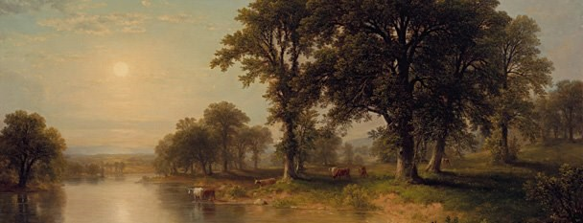

'Summer Afternoon' (1865), van Asher Brown Durand
Sommige kunstenaars ontvangen pas erkenning als ze al lang zijn overleden, terwijl anderen populair zijn in hun eigen tijd. De schilder Asher Brown Durand behoort duidelijk tot die laatste categorie. Durand, die werd geboren in 1796, was een van de meest bewonderde landschapsschilders van zijn tijd. Durand begon zijn carrière als graveur en de vaardigheden die hij daarbij verwierf, nam hij mee toen hij later overstapte op het schilderen met olieverf. Dit is bijvoorbeeld te zien aan zijn aandacht voor de kleinste details in zijn schilderijen: hij lijkt elke tak en elk blaadje apart geschilderd te hebben. Deze technische perfectie in combinatie met een subliem gevoel voor licht waren medebepalend voor de kunststroming waartoe Durand behoorde: de Hudson River School. Ik stuur twee schilderijen en ben benieuwd welke van de twee jouw voorkeur heeft en waarom.

05 september
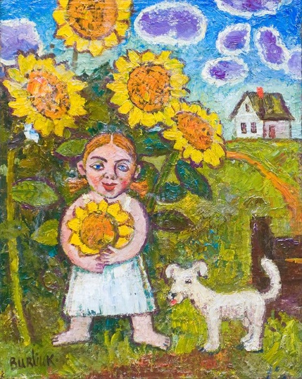
David Davidovich Burliuk
Vandaag wilde ik je per se bloemen sturen en het wordt nog meer dan bloemen alleen, ook een meisje met zonnebloemen en ook nog een hondje en huisje. Diep in je innerlijk, verborgen voor aardse ogen en zeker voor hen die blind zijn en ongevoelig, huist een zonnemeisje in jou. Puur, zuiver en goddelijk. Soms mag ik haar even waarnemen, in een glimp, natuurlijk want het zonnekind is zo kwetsbaar. Maar het is wel de bron van de vertedering die dan over me komt. x

06 september
Het schilderij hieronder toont de ontsnapping in 1874 van Victor Henri Rochefort, markies de Rochefort-Luçay uit gevangenschap in Nieuw-Caledonië, waartoe hij voor zijn rol in de Commune van Parijs was veroordeeld. De ontsnapping gaf destijds veel beroering omdat ontsnappen onmogelijk leek. Door een gebeurtenis te schilderen die nog vers in het geheugen lag, heeft Manet een 'revolutie' teweeggebracht in het genre van de historieschilderkunst die traditioneel beperkt was tot antieke of mythologische onderwerpen. De hoofdpersoon zit aan de achtersteven van een roeibootje die op de golven dobbert, verder in het bootje zijn drie handlangers. Het gevaar van de ontsnapping wordt gevoeld door spanning tussen het kleine bootje en de eindeloze zee. Deze zee is elektrisch en fosforescerende geschilderd met kleine vegen waar in de verre verte het schip aan de horizon wacht dat de voortvluchtigen moet oppikken. Het gaat om die eindeloze zee en het gevaar en het drama dat ze oproept. Maar los van het verhaal geniet ik vooral van zijn 'overtuigende' schildertechniek, kijk naar de verfveegjes en het licht dat hij kan suggereren!
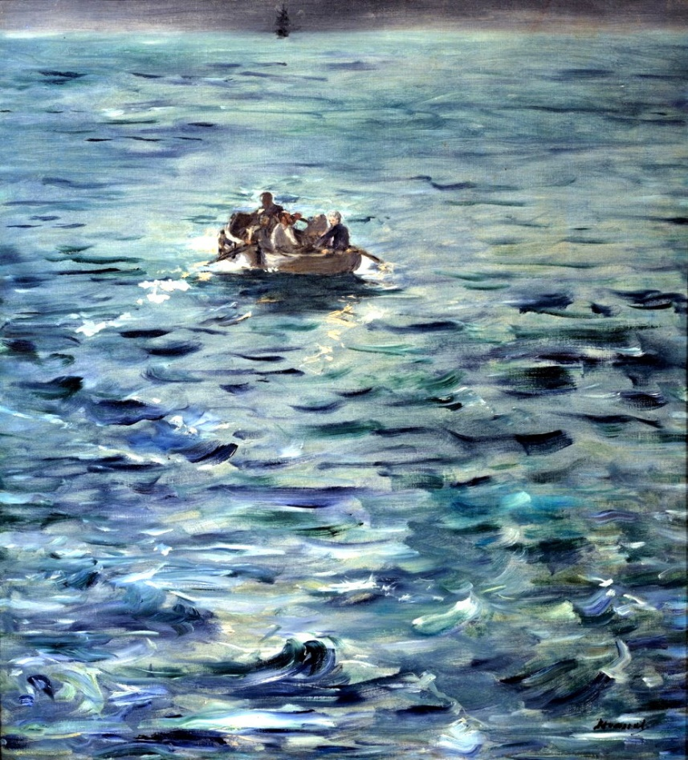
Édouard Manet Rochefort's Escape , 1881

